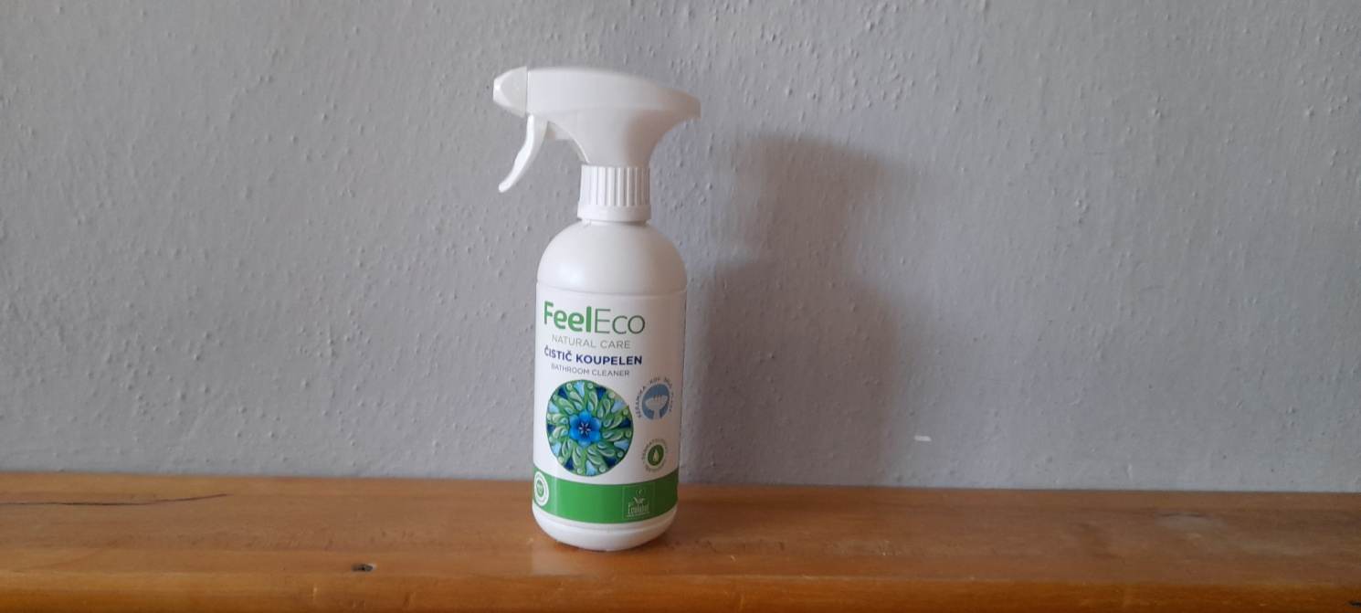

BIO PROSTŘEDEK NA KOUPELNY : Feel Eco

Velmi účinný prostředek na sprchové kouty a obklady . Dobrě likviduje usazeniny a mastnotu na všech površích v koupelně. Stačí nastříkat a po pár minutách setřít a opláchnout.

